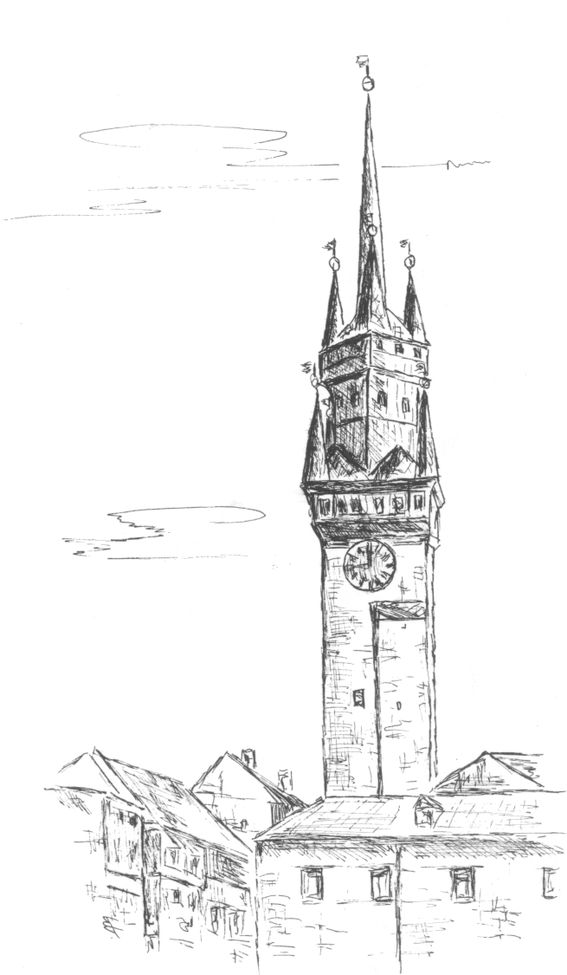
KLUB SPORTOVNÍ GYMNASTIKY

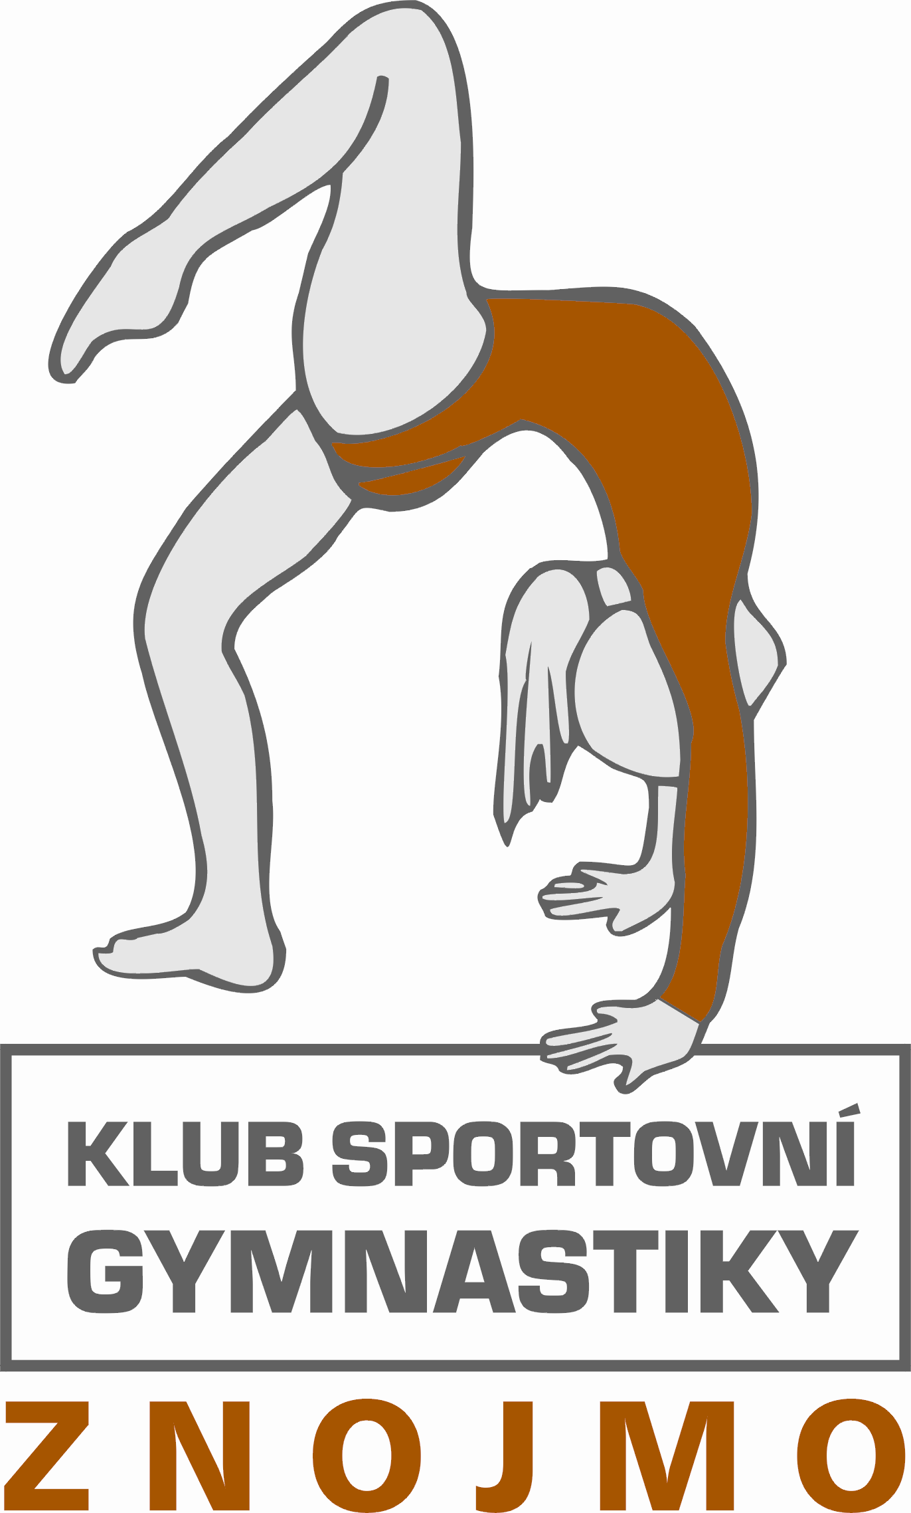
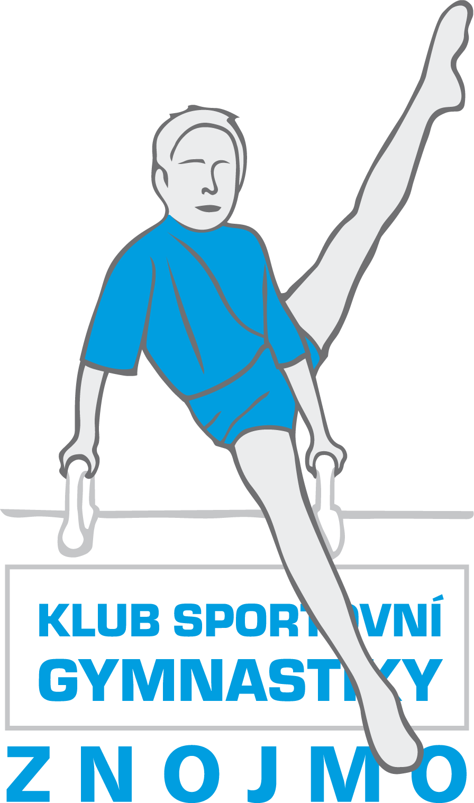
ZNOJMO

pod záštitou města Znojma

pořádá

závod žákyň a žáků ve sportovní gymnastice
v povinných a volných sestavách

Znojmo Gym Cup 2026

aneb

ZNOJEMSKÁ KLADINKA
XXVI. ročník

Znojmo, sobota 25. dubna 2026
Sportovní hala Znojmo, ul. F. J. Curie 5

9.30 hod. zahájení závodu



1. Pořadatel: Klub sportovní gymnastiky Znojmo, z. s.
Mgr. Ivana Křístelová – kristelovaivana@seznam.cz,
mobil 775 764 331

2. Datum: 25. dubna 2026 - sobota

3. Místo: Sportovní hala TJ Znojmo, ul. F. J. Curie 5, Znojmo,
parkoviště nám. Svobody, GPS 48.8599394N, 16.0482250E
(před halou pouze pro pořadatele – děkuji)

4. Přihlášky: do 15. dubna 2026 prostřednictvím GIS

5. Podmínka účasti:
startovné 500,- Kč za závodnici – závodníka, včasná přihláška, platná lékařská prohlídka, 1 rozhodčí na 5 závodnic (při nedodržení – pokuta 1000,- Kč/klub), průkaz pojištěnce, všichni startují na vlastní náklady, za zdravotní stav zodpovídá vysílající složka.

6. Losování: bude provedeno na poradě činovníků

7. Ubytování: pořadatel nezajišťuje

8. Časový pořad (bude upřesněn po uzávěrce přihlášek):

8:00 - 8.30 prezentace
8:00 trénink dopoledních kategorií
9:00 porada trenérů a rozhodčích
9:30 zahájení závodu
13:00 předpokládané vyhlášení výsledků dopoledních sledů
18:00 předpokládané vyhlášení výsledků odpoledních sledů

Závod kategorie VS 5B bude současně nominačním závodem pro LODM kraje Vysočina.

Závod bude probíhat současně pro více kategorií.

Časové rozvržení kategorií bude upřesněno po uzávěrce přihlášek.

Prosím kluby o zajištění dostatečného počtu rozhodčích pro hladký průběh závodu.

Rozpis kategorií a požadavků - viz ČGF Závodní program ženských složek 2026:

- VS MINI (2020 – 2021) - dvojboj – přeskok + prostná – ZP s. 16

- VS 0 A (2018 – 2019) - dvojboj – bradla + kladina - ZP s. 19
- VS 1 A (2018 – 2019) – viz ZP ČGF s. 22 – povinný čtyřboj
- VS 2 A (2018 – 2016) – viz ZP ČGF s. 27 – povinný čtyřboj
- VS 3 A (2017 – 2014) – viz ZP ČGF s. 33 – povinný čtyřboj
- VS 4 B (2016 – 2013) - viz ZP ČGF s. 14 – volný čtyřboj
- VS 5 B (2012 – 2011) - viz ZP ČGF s. 15 – volný čtyřboj
- VS 6 B (2010 a starší) - viz ZP ČGF s. 15 – volný čtyřboj
- VS 3 C (2016 – 2015) - viz ZP ČGF s. 13 – volný čtyřboj
- VS 4 C (2014 – 2013) - viz ZP ČGF s. 13 – volný čtyřboj
- VS 5 C (2012 – 2011) - viz ZP ČGF s. 13 – volný čtyřboj
- VS 6 C (2010 a starší) - viz ZP ČGF s. 13 – volný čtyřboj

Hodnocení pro všechny kategorie dle pravidel FIG 2025, ZP ženských složek platný od 1. 1. 2026 a tohoto rozpisu.

Ve Znojmě dne 1. 2. 2026 Mgr. Ivana Křístelová

